ФГБОУ ВО «ТВЕРСКОЙ ГОСУДАРСТВЕННЫЙ УНИВЕРСИТЕТ»
Филологический факультет
Кафедра журналистики, рекламы и связей с общественностью

42.03.01«Реклама и связи с общественностью»

ОТЧЕТ
по производственной практике

Место практики
Кафедра журналистики, рекламы и связей с общественностью ТвГУ

Выполнил студент 3 курса
Ильина Анна Юрьевна

Руководитель практики

Доцент кафедры журналистики, рекламы и СО Воробьёва А.С. ________

Тверь, 2020

Содержание
Введение | 3
- Бренд. Формирование и продвижение | 4
- Понятие бренда | 4
- Формирование бренда | 7
- Принципы продвижения бренда | 12
- Формирование бренда Zara и его продвижение | 19
- История формирования бренда Zara | 19
- Отличительные особенности бренда | 20
- Ребрендинг и продвижение бренда на данный момент | 21
Заключение | 24
Список использованной литературы | 25

Введение
Для прохождения производственной практики мною была выбрана тема, затрагивающая бренд, его формирование и продвижение с примером на бренде Zara, сеть таких магазинов сейчас является достаточно популярной и актуальной не только в России, но и во всем мире.
В первую очередь нужно будет:
- раскрыть определение бренда, его синонимичные понятия, структуру и составляющие элементы;
- подробно разобрать этапы формирования бренда;
- узнать, как продвигаются бренды на данный момент;
- также, посмотреть на одном конкретном примере, как именно можно продвигать бренд, какие есть особенности в процессе, как бренд может меняться со временем.

1. Бренд. Формирование и продвижение
1.1. Понятие бренда
Бренд (англ. brand — товарный знак) — термин в маркетинге, символизирующий комплекс информации о компании, продукте или услуге; популярная, легко узнаваемая и юридически защищённая символика какого-либо производителя или продукта.
Слово «бренд» произошло от древнескандинавского «brande», которое переводится, как «жечь, огонь». Так называлось тавро — знак, которым владельцы скота помечали своих животных.
Существуют два подхода к пониманию бренда: правовой и психологический. В первом случае имеется в виду товарный знак. Он обозначает производителя продукта и подлежит правовой защите. Рассматривая бренд со стороны психологии потребителя, прежде всего обозначается информация, сохранённая в памяти потребителей.
Иногда считается, что синонимами понятия «бренд» являются понятия «товарный знак» или «торговая марка». Ранее термином «бренд» обозначался только широко известный. В настоящее время этот термин в средствах массовой информации употребляется как синоним термина «товарный знак», что, по мнению специалистов-патентоведов, является не вполне корректным. С точки зрения специалистов в области товарных знаков и юристов, специализирующихся в области товарных знаков, понятия «бренд» и «брендинг», строго говоря, не правовые понятия, а термины, используемые в потребительской среде для объединения этапов продвижения товаров на рынок. Понятие бренда, по мнению этих авторов, является некоторой совокупностью объектов авторского права, товарного знака и фирменного наименования.
Бренд также могут путать с понятием торговой марки. Вторая отличается тем, что это гораздо более узкое понятие. Торговая марка состоит из названия и логотипа, а бренд, в свою очередь, – не только это, но и некоторые другие составляющие. Еще одно похожее понятие: товарный знак – он является собирательным образом, который ассоциируется с предприятием и качеством производства.
Не следует приравнивать бренд к фирменному стилю и логотипу. Фирменный стиль – это дизайнерские средства визуализации (включая символы, цветовое решение, словесные элементы, шрифт надписей и т.д.). Логотип является одной из составляющих бренда. Его можно считать одним из основных элементов, так как это графическое изображение, позволяющее быстро обозначить товар среди других.
Структура бренда – это структура представлений, идей, мыслей, элементов и других факторов, с помощью которых потребитель создает значение бренда.
Материальные составляющие описывают сам товар:
- Наименование;
- Эмблема;
- Цветовое решение;
- Слоган.
Нематериальные составляющие:
- добавленная ценность товара;
- оригинальность;
- новизна;
- аудиальные ассоциации;
- аромат;
- дизайн;
- психологические «бонусы» покупателю (создание ощущения взаимного доверия, надёжности, правильности принятого решения);
- персонализация;
- быстрая идентификация среди других товаров (важна актуальность бренда).
Отечественные и зарубежные авторы дают различные определения бренда и его значения для разных аудиторий.
"Бренд представляет собой набор ценностей, то есть набор различных выгод, признаков или удовлетворяющих покупателя качеств, ценность которых зависит от конкретных желаний и потребностей покупателя. Таким образом, бренд — это набор утилитарных и символических ценностей, предназначенных для удовлетворения функциональных, социальных, психологических, экономических и прочих нужд потребителя".
Бренд — это не вещь, продукт, компания или организация. Бренды не существуют в реальном мире — это ментальные конструкции. Бренд лучше всего описать как сумму всего опыта человека, его восприятие вещи, продукта, компании или организации. Бренды существуют в виде сознания или конкретных людей, или общества.
Бренд — это более, чем реклама или маркетинг. Это все, что приходит в голову человеку относительно продукта, когда он видит его логотип или слышит название.
1.2. Формирование бренда
Определив понятие бренда, рассмотрим далее этапы его формирования.
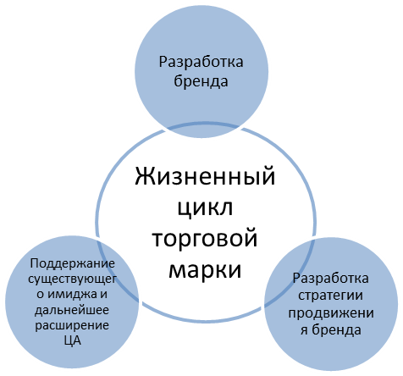
Современный брендинг — это целенаправленное создание, распространение, укрепление, сохранение и развитие бренда, широкий комплекс информационных разработок с привлечением разносторонних специалистов в области экономики, социологии, психологии, семиотики, дизайна и т. п. Говоря языком практики, целью брендинга является формирование у потребителей доверия к торговой марке, действующего длительное время.
Работа по созданию бренда проходит в несколько этапов.
- Целеполагание
- Анализ миссии компании или организации (предприятия).
- Определение желаемого состояния бренда (качеств, жизненного цикла, конкурентных преимуществ).
- Формулирование измеряемых параметров бренда (KPI).
- Планирование проекта
- Анализ имеющихся ресурсов (финансовых, человеческих, знаний и т. д.).
- Определение команды заказчиков, участников и исполнителей.
- Определение сроков проекта.
- Выявление иных условий или ограничивающих факторов.
- Анализ текущего состояния бренда
- Осведомлённость целевой аудитории.
- Знание о бренде целевой аудитории.
- Отношение к бренду целевой аудитории.
- Уровень лояльности к бренду.
- Определение соответствия текущего состояния бренда желаемому.
- Анализ ситуации на рынке
- Анализ конкурентов (ассортимент, целевая аудитория, позиционирование, методы продвижения, ценообразование).
- Анализ предполагаемой целевой аудитории (характеристики, предпочтения).
- Рынки сбыта (спрос, доля, динамика).
- Формулирование сущности бренда
- Миссия, позиционирование и полезность бренда для целевой аудитории.
- Индивидуальность: ценности, ассоциации, черты, конкурентные преимущества.
- Атрибуты бренда (имя, логотип или фирменный знак, персонаж или герой, шрифт, упаковка и т. д.).
- Стратегия управления брендом
- Разработка правил создания маркетинговых материалов и описание процедур по управлению брендом (бренд-бук).
- Определение лиц, ответственных за развитие бренда (хранителей бренда).
- Разработка плана действий по продвижению бренда (интегрированные маркетинговые коммуникации).
- Разработка плана и процедур по мониторингу бренда и оценке эффективности.
- Продвижение бренда — ИМК
- Медиаплан.
- Изготовление рекламной продукции.
- Размещение рекламной продукции в каналах коммуникаций.
- Комплексные программы лояльности.
- Мониторинг бренда и оценка эффективности действий
- Мониторинг измеряемых параметров (KPI) бренда, определённых на этапе 1.
- Сравнение текущего состояния бренда с желаемым.
- Коррекция стратегии или тактики.
Существует «Колесо бренда», разработанное британской компанией Bates Worldwide. Оно считается одним из самых популярных и успешных в мире инструментов построения бренда.
«Колесо бренда» самый первый и самый доступный инструмент по созданию своего бренд к пониманию тех, кто принимает самостоятельные решения по продвижению своего предприятия. Только если решение о необходимости построения своего бренда принято.
Ниже представлена схема «Колеса бренда».
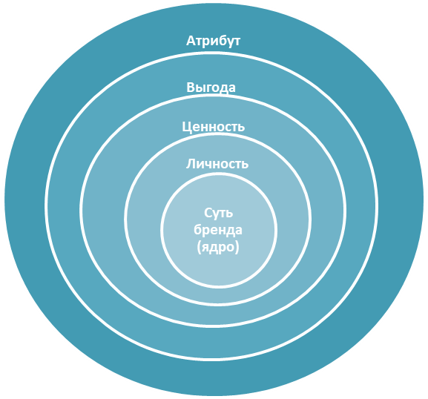
Возьмем за основу строительства (брендинга) «Колесо бренда». В соответствии с моделью сам бренд можно представить в виде набора окружностей (кругов, колес), каждая из которых представляет отдельный элемент бренда. Все вместе – это и будет то самое концептуальное предложение продукта, товара или услуги потребителю. И если следовать данной модели, то предложений будет уникально.
Смысловое ядро бренда – это его идея, тождественная содержанию и позиции торговой марки на рынке, маркетинговой стратегии и продуктовой политике.
Концентрированная идея сути бренда – это слоган, который обычно не превышает пяти ключевых слов. Это основное обещание потребителю.
Личность (индивидуальность). Набор эпитетов, описывающих личность, помогает выстроить узнаваемый образ, способный обеспечить связь с потребителями на протяжении всей жизни бренда на рынке. Спокойный, уверенный, мужественный, надежный, солидный, консервативный, динамичный. Известно, что человека с товаром связывают определенные отношения. Индивидуальность бренда делает эти отношения понятными и предсказуемыми.
Ценности бренда — на уровне ценностей идет описание эмоций, которые потребитель испытывает при контакте с брендом (Какие эмоции я испытываю при использовании бренда? Как я выгляжу в глазах окружающих благодаря бренду?). Ценность бренда формируется сочетанием уникальных свойств товара и личных заключений покупателя. Она определяется как соотношение выгод и благ от приобретения бренда и всех затрат, которые необходимо осуществить в связи с приобретением и эксплуатацией продукта.
Преимущества и выгоды. То, что бренд делает для целевой аудитории и какие результаты получат от этого потребители.
Атрибуты – это то, что представляет собой бренд. Физические и функциональные характеристики бренда.
«Колесо бренда» — практическое развитие одной из первых теорий в системе разработок брендов — Unique Selling Proposition (Уникальное Торговое Предложение). Суть метода, названного «Колесо бренда» в том, что бренд рассматривается как набор из пяти «оболочек», вложенных одна в другую. «Колесо бренда» позволяет детально описать и систематизировать все аспекты взаимодействия бренда и потребителя.
1.3. Принципы продвижения бренда
Брендинг — это процесс создания, развития, продвижения бренда; комплекс мероприятий и действий, направленных на создание устойчивого имиджа компании.
Цели и задачи брендинга:
- Формирование положительного образа товаров и услуг компании в глазах клиентов.
- Создание коммуникационных каналов между компанией и клиентами.
- Разработка концепции позиционирования бренда в выбранной сфере рынка.
- Разработка концепции рекламной кампании, вербальной, визуальной идентификации продукции, выбор форматов рекламных носителей.
- Выделение ценности товара и конкурентных преимуществ по сравнению с аналогичными предложениями от конкурентов.
- Индивидуализация бренда, раскрытие эмоционального компонента бренда.
Используемые инструменты брендинга заинтересовывают потребителей, вызывают у них желание воспользоваться услугами компании, приобрести ее товары.
Существуют основные принципы брендинга, которые обеспечивают эффективность в процессе его продвижения.
1. Принцип лидерства в категории. Развитый бренд является одним из лидеров на рынке либо по количеству покупателей, либо по объемам получаемой прибыли. Развитый бренд может быть лидером и по обоим критериям.
2. Принцип обеспечения долгосрочности и инвестиционной надежности. Развитый бренд имеет долгосрочную перспективу и является надежным вложением инвестиций.
3. Принцип устойчивости к отсутствию коммуникационной поддержки. Потребление развитого бренда на фоне прекращения рекламной кампании падает очень медленно – около 2% потребителей данного бренда за цикл покупки (в отличие от неразвитых брендов, которые при прекращении рекламной поддержки теряют более 10% потребителей за цикл покупки – естественно, в данном случае речь идет о новых неразвитых брендах, а не о "дженериках" – традиционных марках, к которым советский потребитель приучался на протяжении десятилетий в условиях практического отсутствия выбора).
4. Принцип минимизации удельных расходов на массовую коммуникацию. Удельные расходы на массовую коммуникацию (в первую очередь – на рекламу) для развитого бренда (когда он уже выведен на рынок) гораздо меньше, чем для неразвитого (абсолютные затраты развитого бренда могут быть гораздо больше, чем у конкурентов, хотя обычно для удержания лидирующих позиций нужно меньше денег, чем на вхождение на рынок, но в любом случае, в пересчете на количество потребителей развитого бренда затраты ниже).
5. Принцип формирования лояльных потребителей. Развитый бренд обладает выраженной лояльностью (т.е. более 40% тех потребителей данной товарной категории, которые имели опыт использования данного бренда, потребляют данный бренд чаще всего). Почему потребитель становится лояльным к марке, т.е. при необходимости купить в очередной раз данный товар, он готов потратить определенное время, чтобы купить "свой" бренд, а не первый, который попадется на глаза? Есть несколько основных причин "лояльности":
- потребитель развитого бренда может его идентифицировать, т.е. он знает или считает, что знает (что с точки зрения потребительского поведения одно и то же) где и/или кем произведен товар, если он называется таким образом и имеет такой вид;
- из раза в раз приобретая один и тот же бренд, к которому он лоялен, потребитель как бы перекладывает ответственность за выбор качественного продукта на производителя. Т.е. если потребитель один раз попробовал данный товар под данным названием и его качество устроило потребителя, то он будет рассчитывать на получение такого же качества и при следующей покупке. Если качество будет хуже, потребитель посчитает, что производитель данной марки обманул его и в дальнейшем будет обходить ее стороной (с этим, кстати, связан тот парадокс, что реклама "убивает" некачественные товары – чем лучше потребители знают данную марку и могут ее отличить от конкурентов (чему и способствует реклама), тем проще им обходить его стороной, если его качество не удовлетворило их при пробной покупке). Причины, по которым наличие лояльных потребителей является необходимым условием развитости бренда:
- лояльный потребитель не замечает рекламу конкурентов (он делает это совершенно искренне) – если потребитель лоялен, т.е. чаще всего при покупке товаров данной категории он выбирает именно этот бренд, то это означает, что в его сознании данная категория постепенно отождествляется с данным брендом, поэтому когда потребитель получает любую информацию, касающуюся данной категории (в том числе и рекламу конкурентов, в которой в среднем только около 20% отведено названию продукта), первое, что он вспоминает – это тот бренд, которым он пользуется в настоящий момент;
- если все-таки коммуникация конкурента достигает потребителя, то он (потребитель) на подсознательном уровне начинает придумывать контраргументы для новой рекламы – его сознание подсказывает ему все новые и новые причины, которыми он может объяснить свое настоящее потребление, потому что переключение на новый бренд – бренд конкурента, по сути, равносильно признанию ошибки: "до этого я делал неправильный выбор", а это психологически всегда очень тяжело
- часто даже пробные покупки брендов-конкурентов, которые производит лояльный потребитель, делаются только для того, чтобы еще раз доказать себе, что сделанный однажды выбор был правильным, и все, что предлагают остальные – хуже, поэтому я пользуюсь только своим брендом.
6. Принцип единообразного восприятия бренда. Важной характеристикой развитого бренда является единообразие того субъективного описания бренда, которое дают ему потребители. Т.е. все потребители на рынке должны покупать данный бренд по одной причине (обычно по той, которая коммуницируется в массовой коммуникации). Степень однообразия субъективных оценок потребителей характеризует четкость и целостность коммуникации, связанной с брендом и понятность ее и самого бренда для потребителя. В этой связи одним из важных правил брендинга является необходимость использования названия бренда только в именительном падеже (это накладывает и ряд ограничений на название бренда – желательно, чтобы оно плохо склонялось), кроме того, необходимо стремиться к такой ситуации, когда имя бренда можно было бы употреблять без названия продукта.
7. Принцип усиления конкурентоспособности. Малая уязвимость от конкурентов. В силу того, что кратковременная человеческая память ограничена, потребитель не может удерживать в голове одновременно все бренды, которые представлены на рынке.
8. Принцип увеличения прибыльности. Большая прибыль. При сравнительно равной себестоимости товаров массового спроса (этот факт обусловлен развитием научно-технического процесса – то оборудование, на котором в настоящий момент производится большинство товаров массового спроса настолько технологично, что не позволяет делать товары, которые значимо отличались бы по качеству друг от друга; большую роль в качестве товаров играет сырье, но учитывая тенденцию к глобализации рынков, сырье все чаще сосредотачивается в руках нескольких крупнейших игроков на рынке и также перестает значимо различаться). При этом разница в цене на товары примерно одного качества даже в одной торговой точке может различаться в десятки раз.
9. Принцип эластичности по цене при ее уменьшении. Спрос на развитые бренды эластичен по цене при ее понижении, т.е. при некотором понижении цены в круг потребителей бренда сразу попадают те, кто знал бренд и хотел его купить, но не мог себе его позволить (при этом понижать цену можно только в рамках одной ценовой категории, т.е. существует некий ценовой порог, ниже которого бренд покупать уже не будут – к нему не будет доверия). Существует ошибочное мнение, что потребление дорогих товаров, которыми являются бренды напрямую зависит от дохода потребителя. Это не совсем так. Восприятие “справедливой” цены на данный товар у потребителя не зависит от дохода. Для менее обеспеченных слоев общества дорогие товары даже более привлекательны, чем для более обеспеченных (более обеспеченные менее ориентированы на ценовой фактор и могут себе позволить выбирать товар на основании других факторов, а менее обеспеченные считают, что чем дороже товар, тем он качественнее, и как только у них появляется самая маленькая возможность приобретения дорого бренда, который им так давно хотелось купить, они это обязательно сделают, часто даже не обращая внимания на то, что за меньшие деньги покупают меньший объем).
10. Принцип неэластичности по цене при ее повышении. Спрос на развитые бренды неэластичен по цене при ее увеличении (понятно, что цена может быть увеличена только в рамках одной ценовой категории и происходить это должно постепенно).
11. Принцип относительности цены бренда. Бренд всегда стоит в несколько раз дороже небрендовых “ярмарочных” товаров вне зависимости от его реальной себестоимости. Цена развитого бренда – понятие относительное – потребитель определяет субъективную “справедливую” цену на бренд исходя из стоимости базовых “ярмарочных” товаров, которые не имеют дополнительной ценности, порождаемой маркетинговыми коммуникациями. Т.е. цена на развитый бренд – по сути есть функция коммуникации – чем лучше потребитель будет воспринимать упаковку, название, рекламные материалы, тем большую эмоциональную выгоду он будет получать при покупке такого товара, тем больше он готов будет за него платить.
12. Принцип расширения возможностей для получения прибыли. Развитый бренд позволяет получать дополнительную прибыль, не связанную с прямыми продажами собственного товара. Речь идет о таких понятиях как лицензирование и франчайзинг.
13. Принцип наличия дополнительных возможностей для продвижения. У развитого бренда появляются дополнительные возможности по продвижению марки (спонсорство, размещение продукта в кинофильмах, ТВ программах и др. – развитый бренд потребитель заметит везде, где бы он не был представлен, в то время как неизвестный бренд имеет очень большие шансы остаться незамеченным даже будучи помещенным в кинофильм, который посмотрели несколько миллионов зрителей).
Стратегия продвижения бренда строится по критериям:
- место фирмы на рынке;
- акцент на сильные стороны бренда (престиж, качество, цена, распространенность);
- учет специфики региона, в котором идет презентация торговой марки.;
- дополнительные преимущества, которых нет у конкурентов (расширенная гарантия, сервисный центр или служба поддержки).
Продвижение бренда – это циклический процесс, который осуществляется постоянно с определенной периодичностью. Любой продукт или услуга со временем устаревает и не может постоянно привлекать внимание потребителей. Для поддержания репутации торговую марку обновляют, разрабатывают новые стратегии развития, снижают стоимость или повышают качество услуг.

2. Формирование бренда Zara и его продвижение
2.1. История формирования бренда Zara
Zara (За́ра, перс. «золото») – известный во всем мире испанский бренд, выпускающий мужскую, женскую и детскую одежду, обувь, аксессуары и предметы интерьера.
Политикой марки является выпуск продукции, демократичной по цене и одновременно соответствующей последним модным тенденциям. По версии CNN Zara является одним из самых продаваемых брендов в мире. В настоящее время существует более 640 бутиков марки в 47 странах.
Бренд Zara входит в корпорацию Inditex Group. Владельцем группы компаний является бизнесмен Амансио Ортега Гаона — человек, занимающий 7 место в рейтинге самых богатых людей мира по версии журнала.
5 мая 1975 года в городе Ла-Корунья Амансио Ортега открыл свой первый магазин. В нем была представлена скопированная с изделий ведущих модных домов одежда по сравнительно низким ценам. В течение четырех лет после открытия первого магазина была создана сеть бутиков по всей Испании. Амансио Ортега разработал уникальную систему производства, складирования и продаж, которая позволяла продавать продукцию по доступным ценам при сохранении ее высокого качества. Разработанная им система была настолько новаторской, что впоследствии ее изучали специалисты в Гарварде. В 1988 году Амансио Ортега открыл магазины в Португалии, в 1989 году – в США, а в 1990-ом – во Франции. К 90-м годам бренд стал самой быстроразвивающейся сетью модной одежды в мире с темпами ежегодного роста 30-40%. В настоящее время бутики Zara представлены в Испании, России, США, Франции, Италии, Великобритании, Украине, Мексике, Греции и государствах Ближнего Востока. В 2010 году был осуществлен ребрендинг, который знаменовал стремление компании к продолжению активного продвижения вперед.
В январе 2011 года Амансио Ортега Гаоне покинул пост председателя правления группы компаний Inditex. В настоящее время пост председателя правления занимает бывший вице-президент компании Пабло Исла, который работал в Inditex Group с 2005 года и за пять лет привел бренды корпорации в Азию, а также открыл интернет-магазин Zara.
2.2 Отличительные особенности бренда
Большое количество магазинов высокую прибыль и популярность бренда Zara можно объяснить следующими пунктами
- Одежда бренда Zara находится в средней ценовой категории. Сэкономить на стоимости конечного продукта при соблюдении качества пошива компании позволяет отсутствие собственных показов марки.
- Бренд применяет так называемый принцип быстрого дизайна, когда от разработки новой коллекции до представления ее в магазинах проходит минимальное количество времени (около 15 дней). Креативная команда компании, состоящая более чем из 200 специалистов, для создания новых коллекций использует тенденции с мировых подиумов. Заметным сходством с одеждой pret-a-porter во многом обеспечивается успех марки. Концептуальной политикой бренда является сочетание в своих моделях классической и молодежной стилистики.
- Новаторская система производства вещей.
- Частое обновление коллекций. Пошив одежды Zara осуществляется небольшими партиями с использованием промышленного и надомного производства. В настоящее время бренд Zara сотрудничает с 30 производителями материалов и фурнитуры. Ассортимент коллекций (более 10 тысяч моделей в год) в фирменных бутиках пополняется дважды в неделю. Быстрые поставки, характерные для бренда, обеспечили появление нового термина «Z-день» на рынке одежды.
- В магазинах можно найти модели-двойники известных модных домов по сравнительно низким ценам, что является, по мнению большинства, главной причиной успеха.
2.3. Ребрендинг и продвижение бренда на данный момент
Известно, что бренд проводил ребрендинг в 2010 году, впервые с 1975 года, также изменяли логотип и в 2019 году.
Ниже представлены варианты логотипов бренда «Zara»
Руководство Zara разработало шесть основных правил общения с клиентами, которых обязаны придерживаться все сотрудники:
- Всегда, даже если дома не все хорошо, работать с приятным выражением лица.
- Улыбаться за кассой.
- Держать в руках ручку.
- Проявлять заинтересованность.
- Проявлять терпение.
- Уделять внимание человеку, когда тот находится в примерочной.
Хочется отметить момент оформления торгового зала. Развеска товара нетипична для всех магазинов данного сегмента. Несомненно, это большой плюс для бренда. Оформление витрин ближе к уровню люксовых брендов, раскладка товара происходит следующим образом: рядом с представленной коллекцией одежды находятся аксессуары (сумки, обувь, бижутерия), также верняя одежда и базовые элементы гардероба. Соответственно, благодаря этой фишке происходит дополнительный рост продаж.
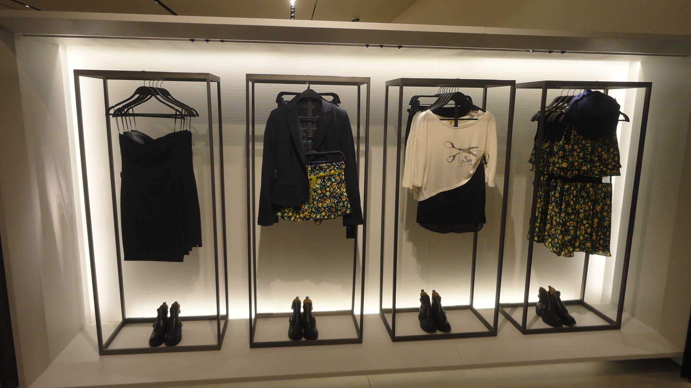
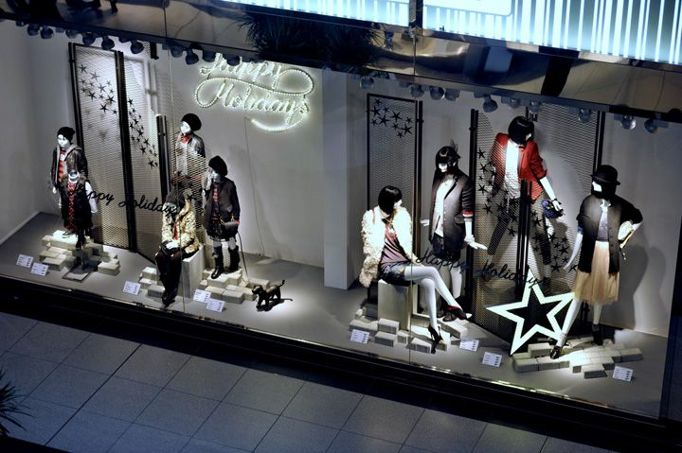
В Zara не любят отвечать на вопросы журналистов. Отказ что-либо комментировать сотрудники объясняют корпоративной этикой. Однако совсем недавно получить немного информации о текущем состоянии дел этого бренда все же удалось. Так, за последние два года рост продаж увеличился более чем на 10%.
Сегодня в одежде от Zara ходят как обычные люди, так и звезды шоу-бизнеса. Темные пакеты с символом бренда мелькают по всему земному шару. Zara предлагает не только одежду, но и обувь, а также аксессуары. Вот так из небольшой швейной мастерской выросла международная компания, которая превратила своего основателя в одного из самых богатых людей в мире и сделала высокую моду доступной для каждого.

Заключение
В ходе производственной практики была изучена тема, касающаяся формирования бренда, было определено понятие бренда, его структура, элементы, этапы и особенности продвижения, а также была рассмотрена схема и строение «Колеса бренда», и то как это может помочь в развитии бренда.
На примере была раскрыта история формирования и продвижения одного бренда, его особенности и отличительные черты.

Список использованной литературы
- А. П. Панкрухин. Маркетинг: большой толковый словарь, 2-е изд. Издательство «Омега-Л», 2010
- Филип Котлер. Маркетинг от А до Я. 80 концепций, которые должен знать каждый менедже. Издательство «Альпина Паблишер», 2012
- Закон РФ N 3520-1 «О товарных знаках, знаках обслуживания и наименованиях мест происхождения товаров».
- Peter E. Farquhar and Paul M. Herr. The dual Structure of brand associations in brand equity and advertising, Ed. David A. Aaker, 1993
- К. Бове и У. Аренса. Первая энциклопедия рекламы
- James R. Gregory, Leveraging the corporate brand
- David F. D’Alessandro, Brand warfare: 10 rules for building the killer brand
- А. П. Панкрухин. Маркетинг, 2009
- С. В. Карпова. Брендинг. Учебное пособие. Издательство «Палеотип», 2011
- М. Ю. Рюмин. 13 принципов брендинга
- Статья «Виды брендинга» https://guidebrand.ru/post/brending-dlya-prodvizheniya-tm-kakie-vidy-brendinga-sushchestvuyut

- Энциклопедия моды. Зара – статья, 2011
- https://investim.guru/journal/istoriya-brenda-zara

А. П. Панкрухин и др. Маркетинг: Большой толковый словарь, 2е изд. Издательство "Омега-Л", 2010. С. 264.
Филип Котлер. Маркетинг от А до Я. 80 концепций, которые должен знать каждый менеджер (Marketing Insights from A to Z: 80 Concepts Every Manager Needs to Know). Издательство "Альпина Паблишер", 2012.216 с.
Закон РФ N 3520-1 «О товарных знаках, знаках обслуживания и наименованиях мест происхождения товаров».
Peter Е. Farquhar and Paul М. Herr. The Dual Structure of Brand Associations in Brand Equity and Advertis-ing, ed. David А. Aaker, 1993. С. 263-77.
К. Бове и У. Аренса, «Первая энциклопедии маркетинга и рекламы».
James R. Gregory, «Leveraging the Corporate Brand».
David F. D’Alessandro, «Brand Warfare: 10 Rules for Building the Killer Brand».
А. П. Панкрухин, «Маркетинг», 2009.
С. В. Капрова «Брендинг». Учебное пособие. Изд.: «Палеотип», 2011.
М. Ю. Рюмин «13 принципов брендинга» - статья.
Статья «Виды брендинга» https://guidebrand.ru/post/brending-dlya-prodvizheniya-tm-kakie-vidy-brendinga-sushchestvuyut
Энциклопедия моды – статья, 2011.
Энциколпедия моды – статья, 2011.
https://investim.guru/journal/istoriya-brenda-zara

